lp. |  | Nr inwentarzowy | Autor | Rok wydania
 |  |  | Tytuł | Wydawca
1 |  | 62176 | Kochanowicz, Małgorzata | 2021.
 |  |  | A może jutra nie będzie / | Wydawnictwo Lira,
2 |  | 62177 | Kotlowitz, Alex | 2021.
 |  |  | Amerykańskie lato : | Wydawnictwo Czarne,
3 |  | 62178 | Grabowski, Andrzej | 2020.
 |  |  | Jestem jak motyl / | Wydawnictwo Agora,
4 | 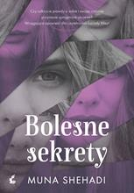 | 62180 | Shehadi, Muna | 2021.
 |  |  | Bolesne sekrety / | Wydawnictwo Sonia Draga,
5 |  | 62181 | Krawczyk, Dawid | 2021.
 |  |  | Cyrk polski / | Wydawnictwo Czarne,
6 |  | 62182 | Nesser, Håkan | 2021.
 |  |  | Człowiek bez psa. | Czarna Owca,
7 |  | 62183 | Barbaro, Natalia | 2021.
 |  |  | Czuła przewodniczka | Agora,
8 | 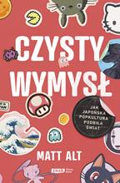 | 62184 | Alt, Matt | 2021.
 |  |  | Czysty wymysł : | Znak Litera Nova,
9 |  | 62186 | Stryjewska, Anna | 2020.
 |  |  | Dopóki biło serce / | Szara Godzina,
10 |  | 62187 | Milli, Dorota | 2021.
 |  |  | Dziewczyna znad morza / | Filia,
11 |  | 62191 | Bator, Joanna | 2020.
 |  |  | Gorzko, gorzko / | Wydawnictwo Znak,
12 |  | 62192 | Carrisi, Donato | 2021.
 |  |  | Gra zaklinacza / | Wydawnictwo Albatros,
13 |  | 62193 | Amundsen, Birger | 2021.
 |  |  | Harald : | Wydawnictwo Czarne,
14 | 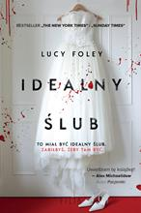 | 62194 | Foley, Lucy | 2021.
 |  |  | Idealny ślub / | Filia,
15 | 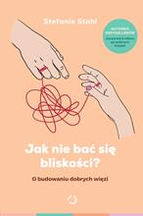 | 62195 | Stahl, Stefanie | 2021.
 |  |  | Jak nie bać się bliskości? : | Otwarte,
16 |  | 62196 | Schmidt, Nicola | 2021.
 |  |  | Jak nie ranić własnego dziecka? : | Otwarte,
17 |  | 62197 | Świętek, Edyta | copyright 2021.
 |  |  | Jedno życie wystarczy / | Skarpa Warszawska,
18 |  | 62198 | Mak, Katarzyna | 2021.
 |  |  | Kaprys gangstera / | Lipstick Books,
19 |  | 62199 | Abercrombie, Joe | 2021.
 |  |  | Kłopotliwy pokój / | Wydawnictwo Mag,
20 |  | 62200 | Kosin, Renata | 2021.
 |  |  | Kobierce tkane z pajęczyny / | Filia,
21 | 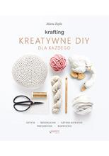 | 62201 | Tręda, Marta | copyright 2021.
 |  |  | Krafting : | Helion ;
22 |  | 62202 | Harmel, Kristin | 2021.
 |  |  | Księga utraconych imion / | Świat Książki,
23 |  | 62204 | Dutka, Wojciech | 2021.
 |  |  | Kurier z Tivoli / | Wydawnictwo Lira,
24 |  | 62210 | Ozminkowski, Violetta. | 2021.
 |  |  | Maria Czubaszek : | Prószyński i S-ka- Prószyński Media,
25 | 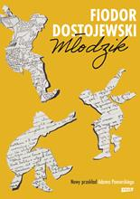 | 62212 | Dostojewski, Fiodor | 2021.
 |  |  | Młodzik / | Wydawnictwo Znak,
26 |  | 62214 | Sońska, Natalia | copyright 2021.
 |  |  | Nasze piękne chwile / | Czwarta Strona - Grupa Wydawnictwa Poznańskiego,
27 |  | 62215 | Miller, Chanel | 2021.
 |  |  | Nazywam się : | Marginesy,
28 |  | 62217 | Awłasewicz, Tomasz | 2021.
 |  |  | Niewidzialni : | Wydawnictwo Agora,
29 |  | 62218 | Severski, Vincent V. | 2020.
 |  |  | Niewierni / | Wydawnictwo Czarna Owca,
30 |  | 62219 | Camden, Elizabeth | 2021.
 |  |  | Niezniszczalna nadzieja / | Dreams Wydawnictwo Lidia Miś-Nowak,
31 |  | 62220 | Cameron, W. Bruce | 2021.
 |  |  | O psie, który dał słowo / | Wydawnictwo Kobiece,
32 |  | 62223 | Zachariasz, Urszula | © 2021.
 |  |  | Obiecaj, że wrócisz / | Novae Res,
33 | 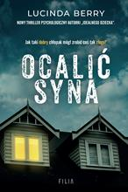 | 62224 | Berry, Lucinda | 2021.
 |  |  | Ocalić syna / | Wydawnictwo Filia,
34 |  | 62231 | Jax, Joanna | 2021
 |  |  | Dziedzictwo von Becków / | Videograf,
35 |  | 62232 | Jax, Joanna | 2021.
 |  |  | Piętno von Becków / | Videograf,
36 |  | 62234 | Grabowska, Katarzyna | 2021.
 |  |  | Przeznaczenie ma twoje imię / | "Videograf",
37 |  | 62236 | Kuang, Rebecca F. | 2020.
 |  |  | Republika Smoka / | Fabryka Słów,
38 |  | 62237 | Lingas-Łoniewska, Agnieszka | 2021.
 |  |  | Revenge / | Burda Media,
39 |  | 62238 | Reynolds, Allie | 2021.
 |  |  | Rozgrywka / | Albatros,
40 |  | 62239 | Rooney, Sally | 2021.
 |  |  | Rozmowy z przyjaciółmi / | Wydawnictwo WAB,
41 | 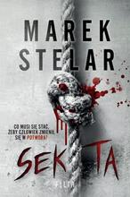 | 62243 | Stelar, Marek | 2021.
 |  |  | Sekta / | Filia,
42 |  | 62244 | Borlik, Piotr | 2021.
 |  |  | Skłam, że mnie kochasz / | Prószyński i S-ka,
43 |  | 62245 | Gessen, Keith | 2021.
 |  |  | Straszny kraj / | Prószyński i S-ka - Prószyński Media,
44 |  | 62247 | Kutnyj, Przemysław. | 2021.
 |  |  | Sztuka autoprezentacji i wystąpień publicznych : | Wydawnictwo Naukowe PWN,
45 |  | 62249 | Hobson, Brandon | 2021.
 |  |  | Tam, gdzie rozmawiają umarli : | Wydawnictwo Agora,
46 | 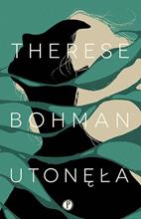 | 62252 | Bohman, Therese | 2021.
 |  |  | Utonęła / | Wydawnictwo Pauza,
47 | 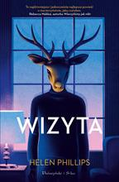 | 62255 | Phillips, Helen | 2021.
 |  |  | Wizyta / | Prószyński i S-ka- Proszyński Media,
48 |  | 62256 | Sulińska, Anna | 2020.
 |  |  | Wniebowzięte : | Wydawnictwo Czarne
49 |  | 62257 | Ćwirlej, Ryszard | copyright 2021.
 |  |  | Wszyscy słyszeli jej krzyk / | Czwarta Strona - Grupa Wydawnictwa Poznańskiego,
50 |  | 62258 | Miśkiewicz, Ewelina | copyright 2021.
 |  |  | Wszystko pod kontrolą / | Czwarta Strona,
51 |  | 62259 | Węglarz, Małgorzata | 2021
 |  |  | Wszystko co powinieneś wiedzieć, zanim umrzesz : | Muza Warszawskie Wydawnictwo Literackie,
52 | 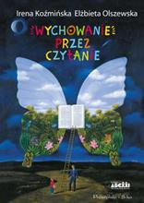 | 62260 | Koźmińska, Irena | 2019.
 |  |  | Wychowanie przez czytanie / | Fundacja ABCXXI Cała Polska Czyta Dzieciom,
53 |  | 62262 | Grabowska, Katarzyna | 2020.
 |  |  | Zagubieni w kłamstwie / | Videograf,
54 |  | 62264 | Galen, Shana | 2021.
 |  |  | Zakochany uwodziciel / | Amber,
55 |  | 62265 | Wala, Magdalena | 2021.
 |  |  | Zanim wybaczę / | Pascal,
56 |  | 62266 | Stryjewska, Anna | 2021.
 |  |  | Przepustka do szczęścia / | Wydawnictwo Szara Godzina,
57 |  | 62268 | Mróz, Remigiusz | copyright 2021.
 |  |  | Afekt / | Czwarta Strona - Grupa Wydawnictwa Poznańskiego,
58 |  | 62271 | Wolf, Anna | 2021.
 |  |  | Blade / | Niezwykłe,
59 |  | 62272 | Michniewicz, Tomasz | 2020.
 |  |  | Chwilowa anomalia : | Otwarte,
60 |  | 62273 | Kusiak, Anna | copyright 2021.
 |  |  | Cień judasza / | Zysk i S-ka Wydawnictwo,
61 |  | 62274 | James, Marlon | 2021.
 |  |  | Czarny Lampart, Czerwony Wilk / | Echa,
62 |  | 62275 | Sakowicz, Anna | copyright 2021.
 |  |  | Czas gniewu : | Poradnia K,
63 |  | 62276 | Denzil, Sarah A. | 2021.
 |  |  | Czas na śmierć / | Wydawnictwo Filia,
64 |  | 62277 | Wilczyńska, Karolina | copyright 2021.
 |  |  | Dałeś mi siłę / | Czwarta Strona - Grupa Wydawnictwa Poznańskiego,
65 | 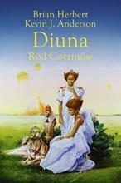 | 62278 | Herbert, Brian | 2021.
 |  |  | Diuna : | Dom Wydawniczy Rebis,
66 |  | 62279 | Pasternak, Boris | 2020.
 |  |  | Doktor Żywago / | Dom Wydawniczy Rebis,
67 |  | 62280 | Schmitt, Eric-Emmanuel | 2021.
 |  |  | Dziennik utraconej miłości / | Znak Litera Nova - Społeczny Instytut Wydawniczy Znak,
68 |  | 62281 | Szafrańska, Anna | copyright 2017.
 |  |  | Dziewczyna ze złotej klatki / | Wydawnictwo Novae Res,
69 |  | 62287 | Staśko, Maja | 2020.
 |  |  | Gwałt polski / | Wydawnictwo Krytyki Politycznej,
70 |  | 62288 | Edelman, Marek | 2021.
 |  |  | I była miłość w getcie / | Wydawnictwo Czarne,
71 |  | 62290 | Przybyłek, Agata. | copyright 2021.
 |  |  | I znowu Cię zobaczę / | Czwarta Strona - Grupa Wydawnictwa Poznańskiego,
72 |  | 62291 | Ashley, Kristen | 2021.
 |  |  | Rock Chick : | Wydawnictwo Akurat,
73 | 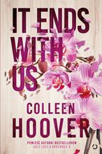 | 62293 | Hoover, Colleen | 2021.
 |  |  | It ends with us / | Wydawnictwo Otwarte,
74 |  | 62294 | Sołżenicyn, Aleksandr | 2021.
 |  |  | Jeden dzień Iwana Denisowicza i inne opowiadania / | Dom Wydawniczy Rebis,
75 |  | 62298 | Litorowicz-Siegert, Agnieszka. | 2021.
 |  |  | Karuzela / | W.A.B. - Grupa Wydawnicza Foksal,
76 |  | 62299 | Kosecki, Roman | 2020.
 |  |  | Kosa : | Ringier Axel Springer Polska,
77 |  | 62300 | Płatkowska, Paulina | 2021.
 |  |  | Lepsze czasy/ | Silver Oficyna Wydawnicza,
78 | 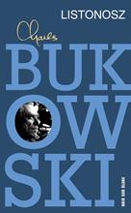 | 62301 | Bukowski, Charles | 2020.
 |  |  | Listonosz / | Noir sur Blanc,
79 |  | 62302 | Majcher, Magdalena | 2021.
 |  |  | Małe wielkie sekrety / | Pascal,
80 |  | 62303 | Socha, Natasza | 2021.
 |  |  | Maminsynek / | Filia,
81 |  | 62304 | Bonda, Katarzyna | 2018.
 |  |  | Maszyna do pisania : | Warszawskie Wydawnictwo Literackie Muza,
82 |  | 62305 | Maciąg, Agnieszka | 2020.
 |  |  | Menopauza : | Otwarte,
83 |  | 62307 | Czornyj, Maksymilian | 2021.
 |  |  | Miłość i wojna / | Wydawnictwo Filia,
84 |  | 62309 | Mosley, Michael | 2021.
 |  |  | Moc dobrego snu : | Otwarte,
85 |  | 62310 | Durrell, Gerald | copyright 2020.
 |  |  | Moje ptaki, zwierzaki i krewni / | Noir sur Blanc,
86 |  | 62311 | Panasiuk, Agnieszka Weronika | 2021.
 |  |  | Cecylia / | Wydawnictwo Szara Godzina,
87 |  | 62312 | Severski, Vincent V. | copyright 2021.
 |  |  | Nabór / | Wydawnictwo Czarna Owca,
88 | 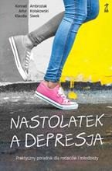 | 62314 | Ambroziak, Konrad | 2018.
 |  |  | Nastolatek a depresja : | Gdańskie Wydawnictwo Psychologiczne,
89 | 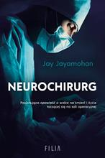 | 62317 | Jayamohan, Jay | 2021.
 |  |  | Neurochirurg / | Filia,
90 |  | 62318 | Arczyńska, Zuzanna | copyright 2021.
 |  |  | Niania lekkich obyczajów / | Wydawnictwo Dlaczemu,
91 |  | 62319 | Szmaglewska, Seweryna | 2020.
 |  |  | Niewinni w Norymberdze / | Prószyński i S-ka,
92 |  | 62323 | Foster, Alan Dean | październik 2019.
 |  |  | Obcy / | Vesper,
93 |  | 62324 | Fiedorczuk, Natalia | copyright 2021.
 |  |  | Odmieniec : | Wielka Litera,
94 |  | 62325 | Durrell, Gerald | 2021.
 |  |  | Ogród bogów / | Noir sur Blanc,
95 |  | 62326 | Cussler, Clive | 2020.
 |  |  | Okup za Romanowów / | Amber,
96 | 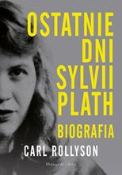 | 62329 | Rollyson, Carl Edmund | 2021.
 |  |  | Ostatnie dni Sylvii Plath : | Prószyński i S-ka,
97 |  | 62331 | Bednarska, Agnieszka | 2021.
 |  |  | Piętno Katriny / | Media Rodzina,
98 | 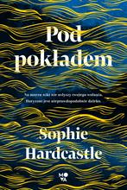 | 62332 | Hardcastle, Sophie | 2021.
 |  |  | Pod pokładem / | Wydawnictwo Kobiece,
99 |  | 62333 | Waszut, Sabina | 2021.
 |  |  | Podróż za horyzont / | Książnica,
100 |  | 62334 | Fijewska, Marianna | 2021.
 |  |  | Policjantki : | Wydawnictwo W.A.B. - Grupa Wydawnicza Foksal,
101 | 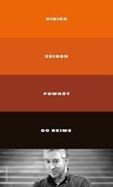 | 62336 | Eribon, Didier | 2019.
 |  |  | Powrót do Reims / | Wydawnictwo Karakter,
102 |  | 62337 | Kawka, Magdalena | 2021.
 |  |  | Powrót z piekła / | Prószyński Media,
103 |  | 62338 | King, Stephen | 2021.
 |  |  | Później / | Albatros,
104 |  | 62339 | Przeciw naturze : | 2021.
 |  |  |  | Wydawnictwo Literackie,
105 |  | 62341 | Kielecka, Katarzyna | 2021.
 |  |  | Psim tropem / | Wydawnictwo Szara Godzina,
106 |  | 62342 | Ness, Patrick | copyright © 2021.
 |  |  | Pytanie i odpowiedź / | Zysk i S-ka Wydawnictwo,
107 |  | 62343 | Osiecka, Agnieszka | 2021.
 |  |  | Rozmowy w tańcu / | Prószyński i S-ka,
108 |  | 62344 | Kielecka, Katarzyna | 2021.
 |  |  | Rudy warkocz / | Wydawnictwo Szara Godzina,
109 |  | 62346 | Bronte, Charlotte | copyright 2021.
 |  |  | Shirley / | Wydawnictwo MG,
110 |  | 62352 | Paszyńska, Maria | copyright 2021.
 |  |  | Szkarłatna łuna / | Książnica - Oddział Publicat,
111 | 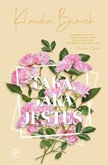 | 62354 | Bianek, Klaudia | 2021.
 |  |  | Taką, jaka jesteś / | Czwarta Strona - Grupa Wydawnictwa Poznańskiego,
112 |  | 62356 | Ditlevsen, Tove | 2021.
 |  |  | Ulica dzieciństwa / | Wydawnictwo Marpress,
113 |  | 62357 | Małysa, Irena | 2021.
 |  |  | W cieniu Babiej Góry / | Mova - Wydawnictwo Kobiece,
114 |  | 62358 | Simants, Kate | 2021.
 |  |  | W zamknięciu / | Muza Warszawskie Wydawnictwo Literackie,
115 | 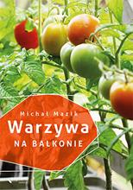 | 62359 | Mazik, Michał | copyright 2021.
 |  |  | Warzywa na balkonie / | Helion SA,
116 | 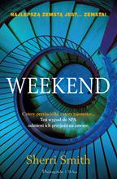 | 62360 | Smith, Sherri | 2021.
 |  |  | Weekend / | Prószyński i S-ka,
117 |  | 62363 | De la Motte, Anders | copyright 2021.
 |  |  | Wiosenna ofiara / | Wydawnictwo Czarna Owca,
118 |  | 62367 | Radomska, Marta | 2021.
 |  |  | Zanim powiem tak / | Czwarta Strona - Grupa Wydawnictwa Poznańskiego,
119 |  | 62368 | Wolińska-Riedi, Magdalena | 2020.
 |  |  | Zdarzyło się w Watykanie : | Wydawnictwo Znak,
120 |  | 62369 | Śmielak, Michał | 2021.
 |  |  | Znachor / | Wydawnictwo Initium,
121 |  | 62370 | Roguski, Artur | copyright 2020.
 |  |  | Zrozumieć social media / | Onepress - Wydawnictwo Helion,

